OGÓLNOPOLSKI PROJEKT EDUKACYJNY REALIZOWANY W PUBLICZNYM PRZEDSZKOLU NR 1 W ZŁOTOWIE

„Miś Bajkuś w Krainie Bajkoterapii”
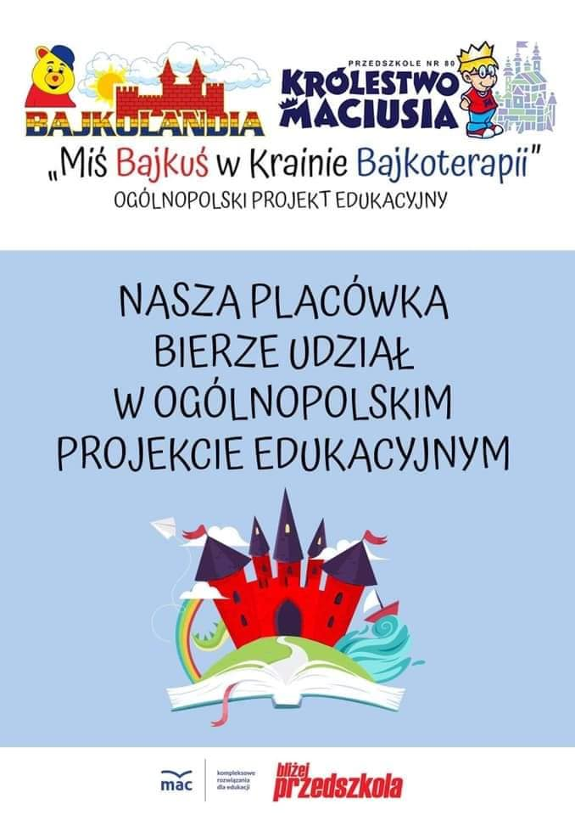

Informacje o projekcie

Dzięki bajkom dziecko potrafi inaczej spojrzeć na świat, dają mu one wsparcie i stają się źródłem ich przeżyć. Nauczyciel u boku rodzica staje się osobą odpowiedzialną za rozwój dziecka zarówno intelektualny jak i emocjonalny. W przypadku pojawienia się jakichkolwiek problemów bajkoterapia może być kluczem do ich rozwiązania. Niniejszy projekt ma na celu zachęcenie nauczycieli do korzystania z uroków bajek terapeutycznych w swojej codziennej pracy z dziećmi i co za tym idzie stymulowania procesów emocjonalnych oraz poznawczych dziecka w wieku przedszkolnym. Bajki terapeutyczne są gatunkiem literackim najbardziej przemawiającym do dzieci, ponieważ są pomieszaniem świata realnego, który widzą na co dzień ze światem fantastyki. To połączenie mocno oddziałuje na wyobraźnię dziecka oraz jego sferę psychiczną. Bajki pomagają zrozumieć, iż to, że ktoś się boi, wstydzi czy smuci jest rzeczą całkowicie normalną. Dzieci w wieku przedszkolnym z łatwością utożsamiają się z bohaterami opowiadań których słuchają. Bajki są często świetnym punktem wyjścia do poważnej rozmowy, a także bliższego poznania trudnej sytuacji dziecka. Jeśli problem dziecka nie zostanie niezauważony i nie rozwiązany rzutuje to na jego psychikę i dalsze życie. Bajka kształtuje i rozwija osobowość dziecka, dzięki niej poznaje świat, sens życia. Uczy jak postępować w życiu i jak radzić sobie z problemami. Niniejszy projekt skierowany jest do dzieci 4- letnich. Jego głównym zadaniem jest realizacja zadań określonych w podstawie programowej wychowania przedszkolnego oraz ich rozszerzanie w celu pobudzania aktywności artystycznej dzieci. Na potrzeby projektu wykorzystane zostały bajki psychoedukacyjne napisane przez autorkę książek z zakresu Bajkoterapii Marię Molicką. Bohater bajki czytanej dzieciom mierzy się z podobnym problemem do tego, z którym może na swojej życiowej przeżyć dziecko. Wówczas dzięki bajce dziecko zdobywa doświadczenie w rozwiązywaniu różnorodnych problemów przyswajając w ten sposób pozytywne wzory zachowań, które mogłoby zastosować. Poprzez bajkoterapię w połączeniu z edukacją teatralną uczymy dzieci empatii, radzenia sobie z emocjami oraz wzmacniamy jego poczucie własnej wartości.

1. Data rozpoczęcia i zakończenia projektu:
01.10.2020r. – 31.05.2021
2. Osoby odpowiedzialne: Monika Małaczek
3. Grupa przedszkolna- „Motyle”- 4-latki
4. Celem głównym projektu jest wzmacnianie poczucia własnej wartości dzieci poprzez wykorzystanie różnych form aktywności twórczej w postaci zabaw parateatralnych oraz przedstawień w oparciu o bajki terapeutyczne.
5. Cele szczegółowe:
- akceptacja przez dziecko samego siebie
- rozwijanie wyobraźni
- poprawne wyrażanie przez dziecko swoich emocji oraz uczuć
- stymulowanie procesów emocjonalnych i poznawczych
- utożsamianie się z bohaterami w celu rozpoznania ich uczuć oraz emocji
- zapoznanie dzieci ze sposobami rozwiązywania problemów
- budowanie pozytywnego nastawienia dzieci do życia
- pobudzanie twórczej aktywności dziecka
- pobudzanie inwencji twórczej dziecka
- poszerzanie słownictwa dzieci
- kształtowanie umiejętności logicznego myślenia
-budowanie umiejętności odróżniania przez dziecko dobra od zła
- kształtowanie umiejętności radzenia sobie przez dziecko w sytuacjach dla niego trudnych
6.Metody pracy:
-słowne
-oglądowe
-zadań stawianych dziecku do wykonania
7.Pomoce dydaktyczne: literatura dziecięca: płyty CD z nagraniem muzyki, materiały plastyczne, obrazki, ilustracje, instrumenty muzyczne, kolorowe pudełko, latarka, kostki do gry.
8. Etapy projektu:
- Etap 1 – rozpoczęcie projektu – zainspirowanie dzieci tematyką, stworzenie kącika czytelniczego.
- Etap 2 – realizacja projektu – realizacja zadań postawionych do wykonania według regulaminu i określonego planu (mi.3 z 6 bloków tematycznych),na bieżąco sporządzana fotorelacja z przebiegu zajęć.
Blok tematyczny | Aktywności dzieci | Przewidywane osiągnięcia
I Spotkanie z małym pajączkiem (ok. 3-4 spotkań) Bajka terapeutyczna „Bajka o Pajączku” M. Molicka Temat główny: odrzucenie ucznia przez grupę | Rozmowa na temat treści opowiadania  Zabawa integracyjna pt. „Pajęczyna”  Zabawa naśladowcza pt. „W czym jestem dobry”  Zabawa twórcza pt.  „Pajączek w grocie”  Zabawa dramowa pt.  „Pająk idzie”  Poznanie pracy aktorazapoznanie z  podstawowymi pojęciami  wiążącymi się z jego  pracą na podstawie  ilustracji.  Inscenizacja na  podstawie bajki pt.  „Bajka o Pajączku” M.  Molickiej połączona z  własnoręcznym  tworzeniem dekoracji i  rekwizytów | - dz. wie, że naśmiewanie się, przezywanie, poniżanie jest złe -dz. podejmuje próbę zaakceptowania swoich mocnych i słabych stron - dz. buduje poczucie własnej wartości - dz. uświadamia sobie, że nikt nie jest lepszy od innych  -dz. uwrażliwia się na smutek, cierpienie innych -dz. podejmuje próbę określenia swojego nastroju  - dz. naśladuje czynność,  którą swoim zdaniem  potrafi robić najlepiej  - dz. wspólnie z rówieśnikami podejmuje próbę ułożenia historyjki prezentującej dalsze losy pajączka  - dz. reaguje na sygnał wzrokowy zamieniając się w wybraną postać lub przedmiot  - dz. kształtuje wyobraźnię  - dz. zapoznaje się z pracą aktora, poznaje pojęcia takie jak: scena, kurtyna, dekoracje itp.  - dz. tworzy potrzebne dekoracje według własnego pomysłu z dostępnych materiałów  - dz. wciela się w wybraną rolę, podejmuje próbę modulowania głosu
II W krainie pszczółki marzycielki  Bajka terapeutyczna „Bajka o Pszczółce ” M.Molicka  Temat główny: pokazanie co potrafię, do czego mam predyspozycje | Zabawa muzyczno – ruchowa pt. „Lata pszczoła” (na podstawie piosenki „Lata mucha” Klanza)  Zabawa integracyjna nt.  „Koło przyjaźni”  Zabawa ruchowotwórcza nt. „Pokaż zawód”  Zagadki pantomimiczne nt. „Jaki to zawód?”  Rozmowa połączona z zabawą dramową nt. „Kim będę gdy dorosnę?”  Kompozycja przestrzenna nt. „Pacynka Pszczółka”  Teatr pacynek nt. „Kim będzie pszczółka gdy dorośnie?” wg pomysłów dzieci | - dz. porusza się po sali naśladując latającą pszczołę  - dz. reaguje na sygnał dźwiękowy i utrwala części ciała  - dz. współpracuje z kolegami / koleżankami, trzymając się za ręce przechodzą przez hula hop  - dz. skacze po sali w rytm tamburyna  - dz. reaguje na przerwę w muzyce i za pomocą gestów, mimiki pokazuje wskazany na ilustracji zawód  - dz. losuje obrazek przedstawiający dany zawód  - dz. za pomocą gestu, mimiki podejmuje próbę przedstawienia danego zawodu  - dz. buduje dłuższą wypowiedź nt. swoich zainteresowań i marzeń  - dz. wciela się w daną postać, naśladuje pracę jaką wykonuje dana postać  - dz. wykorzystując papierową torebkę tworzy pacynkę  - dz. wycina nożyczkami czarne paski, przykleja na torebkę, dokleja szczegóły (czółka itp.)  - dz. dobiera się w pary / trójki, ustala z kolegami ./ koleżankami temat wystąpienia  - dz. pokonuje nieśmiałość prowadząc dialogi z kolegami / koleżankami
III Zaczarowane Mrowisko – jak mrówka poszła do szkoły  Bajka terapeutyczna „Bajka o Mróweczce” M. Molicka  Temat główny: niepowodzenia w nauce nowych rzeczy | Zabawa integracyjna nt. „Termometr uczuć”  Zabawa kołowa pt. „Perełka odwagi”  Zabawa integracyjna pt. „W kręgu”  Zabawa pantomimiczna nt. „Jak się czujemy gdy...”  Zabawa paluszkowo – naśladowcza pt. „Pięć mrówek”  Zabawa ruchowa pt. „Jestem ważny i odważny”  Zabawa dydaktyczna pt. „Kraina odwagi”  Ćwiczenie relaksacyjne wg Jacobsona pt. „Silny i odważny – słaby i bojaźliwy”  Kompozycja przestrzenna nt. „Mrówkowe kukiełki”  Teatrzyk kukiełek nt. „Jestem odważną mrówką” wg pomysłów dzieci | - dz. określa swój nastrój przyklejając swoje imię w odpowiednim miejscu  - dz. przekazuje „perełkę odwagi” do kolegi / koleżanki  - dz. wzmacnia poczucia bycia odważnym  - dz. podejmuje próbę dostania się / wejścia do środka koła  - dz. wypowiada się o swoich uczuciach gdy ponosi porażkę  - dz. podejmuje próbę określenia swoich uczuć w danej sytuacji np. gdy dostajemy prezenty, gdy nas coś boli itp.  - dz. wskazuje po kolei palce ręki  - dz. naśladuje czynności / stany emocjonalne jakie wykonuje / przeżywa dana mrówka (skacze, śpiewa itp.)  - dz. buduje poczucie bycia ważnym i odważnym w trakcie zabawy  - dz. wskakuje do środka koła, za każdym razem gdy czuje się ważne w danej sytuacji np. są moje urodziny  - dz. wypowiada się nt. tego czego się boi, odzwierciedla swój strach na kartce papieru - dz. wrzuca kartkę papieru z narysowanym „strachem” do śmietnika - dz. podejmuje próbę pokonania strachu poprzez zaproponowane ćwiczenie - dz. wykonuje ćwiczenie według wskazówek nauczyciela  - dz. napina i rozluźnia mięśnie w trakcie zabawy w zależności od przeżywanych emocji  - dz. tworzy z dostępnych materiałów przyrodniczych kukiełkę mrówkę  - dz. łączy materiał za pomocą plasteliny, dba o szczegóły (oczy, nogi, czułki itp.)  - dz. wykorzystuje swoją kukiełkę do stworzenia teatrzyku kukiełkowego - dz. dobiera się w pary, małe grupy z kolegami, koleżankami  - dz. tworzy krótką scenkę z wykorzystanie kukiełek według wspólnego pomysłu
IV Zaczarowane Mrowisko  – jak mrówka poszła do  szkoły  Bajka terapeutyczna „Bajka  o dwóch Ołówkach ”  M.Molicka  Temat główny: przyjaźń | Burza mózgów nt.  „Przepis na przyjaźń”  Zabawa integracyjna nt.  „Posągi”  Rozmowa połączona z  działaniem nt. „Nie szata  zdobi człowieka”  Zabawa dramowa pt.  „Nasze nastroje”  Zabawa naśladowcza z  kostką „Miny”  Zabawa ruchowa  połączona z zabawą  pantomimiczną pt.  „Możesz na mnie  liczyć!”  Kompozycja  przestrzenna nt. „Maska  mojego przyjaciela”  Pantomima nt. „W co się  bawię z przyjacielem?” | - dz. podaje cechy dobrego  przyjaciela  - dz. zastanawia się i  podaje co należy robić,  jakim być aby być dobrym  przyjacielem  - dz. tworzy układa ciało  (ręce, nogi, głowa) kolegi /koleżanki tworząc z nich dowolny posąg / figurę  - dz. rozpakowuje pudełko  (kolorowe i szare)  - dz. wyciąga wnioski  dotyczące zawartości i  opakowania pudełka  - dz. wypowiada się nt.  emocji jakie pokazują  dzieci na ilustracjach  - dz. zastanawia się jak  można pomóc danemu  dziecku  - dz. pokonuje nieśmiałość  i odgrywa daną scenkę z  kolegą / koleżanką  - dz. rzuca kostką i  naśladuje minę jaka  wypadła, nazywa emocje  - dz. reaguje na sygnał  słowny nauczyciela i  odgrywa krótkie scenki w parze z kolegą / koleżanką  - dz. wykorzystuje  papierowy talerzyk do  stworzenia maski  - dz. dba o szczegóły  (dokleja włosy, uszy itp.)  - dz. w parze z kolegą /  koleżanką za pomocą  gestów / mimiki / ruchu  pokazuje w jaki sposób  lubią spędzać ze sobą czas  / bawić się
V Mrok na tropie przygód w ciemności  Bajka terapeutyczna „Mrok i jego przyjaciele”  M.Molicka  Temat główny: lęk przed  ciemnością, przed  nieznanym oraz  zagrażającym otoczeniem. | Swobodne wypowiedzi dzieci nt. „Co czuję gdy jest ciemno?”  Zabawa integracyjna pt.  „Gdzie ja idę?”  Rozmowa połączona z  działaniem nt. „Do czego  służy latarka?”  Ćwiczenie mięśni rąk nt.  „Taniec światła” do  muzyki J.J Jarre`a pt.  „Oxygene”  Zabawa naśladowcza pt.  „Mój cień”  Kompozycja  przestrzenna nt. „Ciemne  sylwety”  Teatrzyk cieni pt. „Po zmroku” | - dz. odnosi się do  własnych doświadczeń i  nazywa poprawnie swoje  uczucia gdy w pokoju /  sali jest ciemno  - dz. dobiera się w parę z  kolegą / koleżanką i  oprowadza kolegę /  koleżankę z pary z  zasłoniętymi oczami po  całej sali zachowując  ostrożność  - dz. ogląda zaciemnioną  salę za pomocą latarki  - dz. wypowiada się nt.  swoich odczuć  - dz. porusza światłem z  latarki po suficie, ścianach  zgodnie z tempem  słyszanej melodii (wolno- szybko)  - dz. tańczy w parze z  kolegą/koleżanką,  - dz. reaguje na hasło  nauczyciela i naśladuje  ruchy kolegi / koleżanki z pary  - dz. podejmuje próbę  samodzielnego wycięcia  sylwet, ćwiczy sprawność  manualną rąk.  - dz. manipuluje  samodzielnie wyciętą  sylwetą cienia tworząc  teatrzyk cieni.
VI Ufuś się nie boi kiedy  coś go boli  (ok. 3-4 spotkania)  Bajka terapeutyczna „Ufuś”  M.Molicka  Temat główny: pokonanie  leku związanego z bólem. | Rozmowa na temat treści opowiadania  Zabawa naśladowcza „W  szpitalu”  Ćwiczenie w mówieniu  „Zabawa w oddechy”  Zabawa pantomimiczna  „Co mnie boli”  Poznanie różnych  rodzajów teatru: teatr  kukiełkowy, teatr lalek,  teatr żywego słowa.  Inscenizacja na podstawie bajki pt.  „Ufuś” M. Molickiej | - dz. utożsamia się z  głównym bohaterem  - dz. wzmacnia poczucie  Bezpieczeństwa  - dz. podejmuje próbę  wyrażania swoich uczuć i emocji związanych z  sytuacją Ufusia  - dz. nazywa emocje  głównego bohatera  - dz. wciela się w rolę  lekarza/ pacjenta  wzbogaca słownictwo  - dz. ćwiczy aparat mowy, wydłuża fazę wydechu  - dz. podejmuje próbę  wyrażenia swoich emocji  bez użycia słów  - dz. na podstawie  filmików zapoznaje się z  różnymi rodzajami teatru  - dz. podejmuje próbę  określenia różnic  pomiędzy nimi  - dz. wciela się w rolę, podejmuje próbę  modulowania głosu wybraną

- Etap 3 – ewaluacja- po zakończeniu projektu sporządzony
zostanie raport zawierający fotorelacje oraz refleksje nauczyciela n/t przeprowadzonych sytuacji edukacyjnych.

